**LUCES CONMEMORATIVAS DEL ÁRBOL DE NAVIDAD 2024**

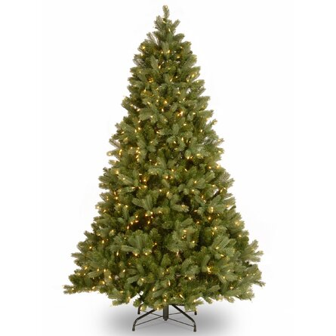

Una vez más, conmemoraremos las Luces del Árbol de Navidad. El costo es de $2 por nombre. Si va a dar un cheque, hágalo a nombre de la Iglesia Luterana de San Juan (Memorándum - Luces de Navidad Conmemorativas) Puede colocar su formulario de pedido en la caja de ofrendas o dejarlo en la oficina de la iglesia.

** Todos los pedidos deben recibirse a más tardar el domingo 17 de noviembre. **

A menos que se indique que conmemora algo, todos los nombres se considerarán conmemorativos. Es posible que se agreguen nombres adicionales en la parte posterior. Además, recuerde incluir los nombres de los que dan el memorial.

Nombre: Dada por:

_________________________________________________________ ___________________________________________

_________________________________________________________ ___________________________________________

_________________________________________________________ ___________________________________________

_________________________________________________________ ___________________________________________

_________________________________________________________ ___________________________________________

_________________________________________________________ ___________________________________________

_________________________________________________________ ___________________________________________

Número de nombres ______________ x $2 = __________ cantidad adjunta